Праздник весны!
Вместе с весной к нам пришел прекрасный и замечательный праздник – Международный женский День 8 марта.
8 Марта - самый удивительный, самый нежный праздник весны.
В преддверии этой даты в нашей школе прошли праздничные мероприятия, посвященные женскому дню. Проводились различные конкурсы по классам, мальчики поздравляли девочек.
В соответствии с планом воспитательной работы школы и с целью развития творческих способностей обучающихся, 5 марта 2022 года в школе был показан спектакль по мотивам сказки Ш. Перро «Золушка», на мероприятии присутствовали педагоги школы, учащиеся старших классов.
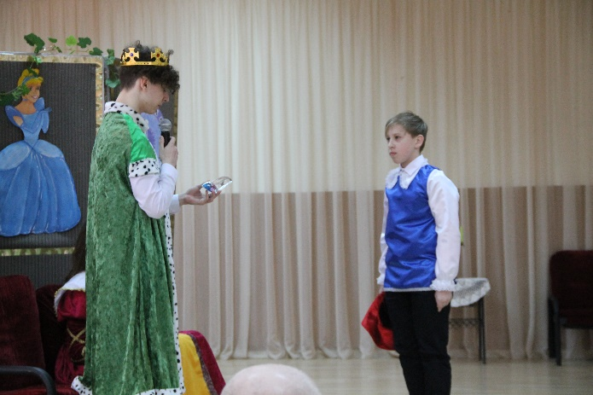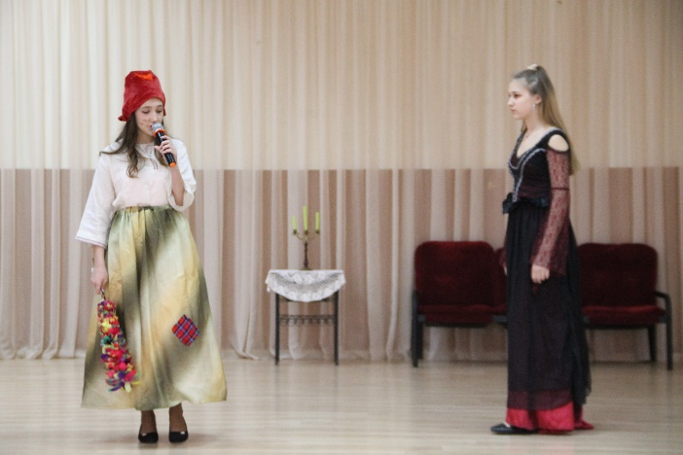
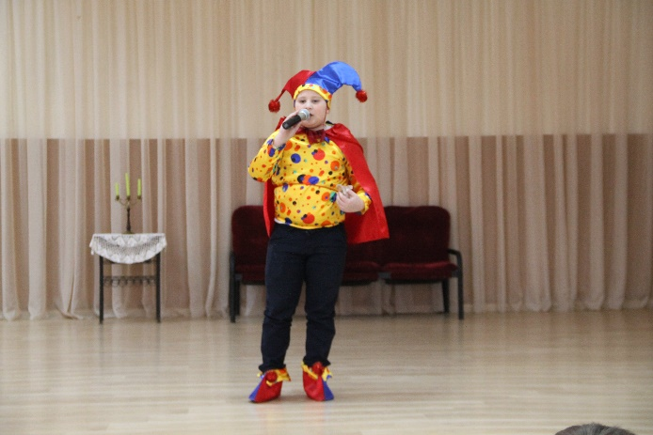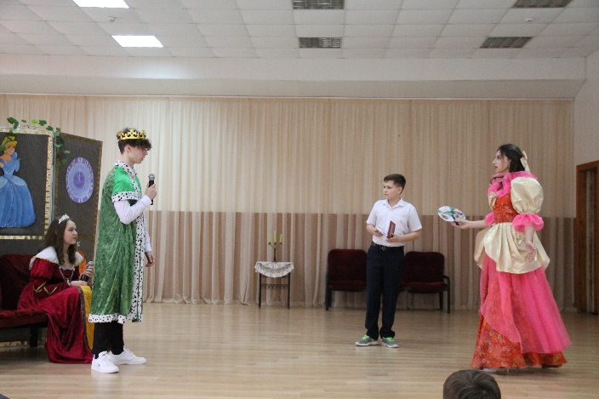
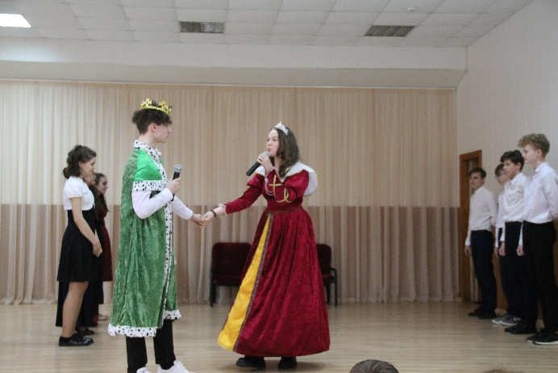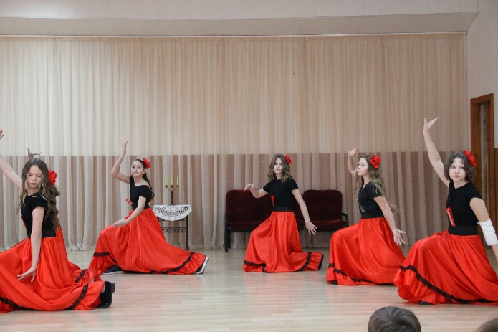
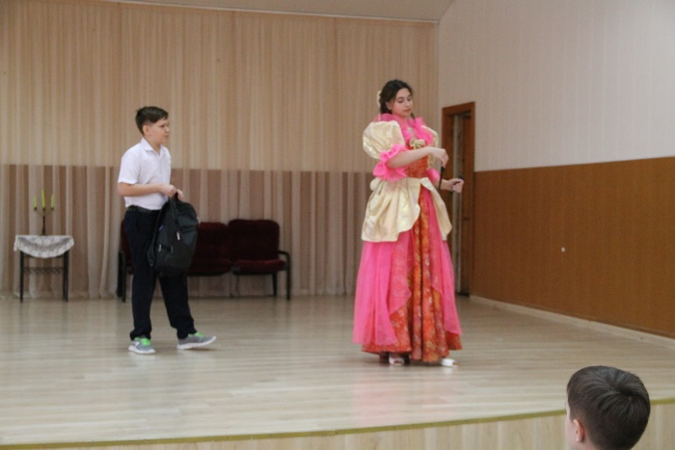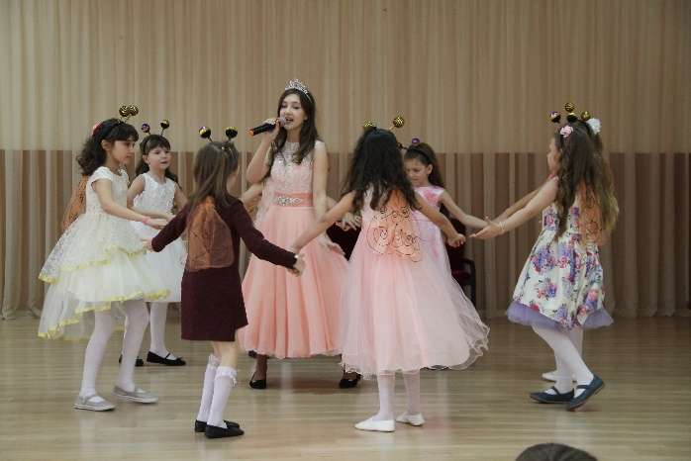

Мы смотрим на наших детей и думаем – жизнь продолжается! А значит, всё хорошо!

